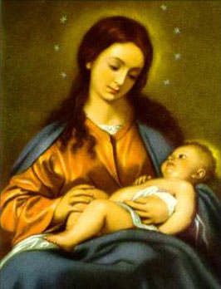
11. SANTISIMA VIRGEN MARIA
NACIMIENTO DEL SALVADOR

1. ¿Qué promesa hizo Dios a Adán y Eva después de que ellos pecaron?

Dios les prometió un Salvador.

Dios les dijo que vendría una Mujer, que ella tendría un Hijo, que vencería a Satanás.
2. ¿Qué significaba esa promesa?
Esa promesa significaba que cuando viniera ese Hijo, ese Salvador, se abrirían las puertas del Cielo.
3. ¿Quién era ese Salvador?

Ese Salvador era Jesús.
4. Y ¿quién era Jesús?
Jesús era Dios.

Jesús era el Hijo de Dios que se hizo Hombre para salvarnos.
5. ¿Cuándo vino Jesús y dónde nació?
Pasaron muchos, muchos años y Dios Padre envió a su propio Hijo -que era Dios- para hacerse Hombre.
Hace como 2.000 años Jesús, el Hijo de Dios, nació en un pueblito de Palestina, llamado Belén.
6. ¿Cuándo celebramos el Nacimiento de Jesús?

Es lo que celebramos en Navidad.
7. ¿Cómo sucedió eso de Jesús hacerse Hombre?
Dios Padre, Papá Dios, envió al Ángel Gabriel a una muchacha muy, muy santa. Ella no tenía Pecado Original. Y ella oraba mucho: estaba todo el tiempo en contacto con Dios.
8. ¿Quién sería esa muchacha?

La Santísima Virgen María.
Ella era la Mujer que Dios había anunciado a Adán y Eva, que iba a tener un Hijo que vencería al Demonio.
9. ¿Qué le dijo el Ángel Gabriel a María?

El Ángel Gabriel se le apareció a María y le dijo:

“Dios te salve, María, llena de Gracia”.

Y continuó diciéndole: “El Señor está contigo”.
9. Ummmm… ¿Dónde aparecen esas palabras? ¿Cuándo las decimos?
Cuando rezamos el Ave María. Así que fíjense: el comienzo del Ave María son las palabras con las que el Ángel Gabriel saludó a la Santísima Virgen María.
10. Pero eso fue sólo el saludo del Ángel cuando se le apareció a la Virgen. ¿Qué más le dijo?
Como María se preocupó un poco por la visita del Ángel y por lo que le estaba diciendo, el Ángel continúo diciéndole:

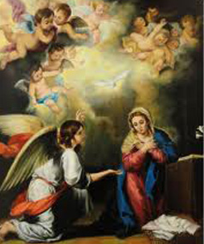
“No temas, María. Vas a tener un Hijo. Y lo vas a llamar Jesús”.
11. El Ángel, entonces, le dijo que iba a tener un Hijo y que su nombre iba a ser Jesús. La Virgen se sorprende y pregunta para aclarar: Cómo puede ser esto, si yo no estoy casada.
¿Qué le contesta el Ángel?
El Espíritu Santo va a venir a ti. Por eso el bebé Santo que va a nacer de ti será llamado Hijo de Dios.
12. ¿Ustedes saben quién es el Espíritu Santo?

El Espíritu Santo también es Dios.
Eso lo vamos a ver más adelante cuando veamos el Misterio de la Santísima Trinidad: un Solo Dios y Tres Personas en Dios que son el Padre, el Hijo y el Espíritu Santo.
13. ¿Qué contesta la Virgen María?
María se inclina postrada y contesta: “Yo soy la Esclava del Señor. Que se haga en mí tal como has dicho”.
14. ¿Qué significaba esta respuesta de la Virgen?

Que ella aceptaba ser la Madre del Hijo de Dios, Madre de nuestro Salvador.
Qué ella estaba dispuesta a hacer lo que Dios le pidiera. Que ella obedecía todo lo que Dios le mandara.
15. ¿Por qué creen ustedes que María responde así? ¿Por qué dijo que SÍ inmediatamente?
Porque María amaba a Dios con todo su corazón. Dios era lo primero para ella. María quería hacer todo lo que Dios le pidiera. María quería obedecer de inmediato.
16. ¿Qué nos enseña esta actitud de la Virgen María?
Que nosotros debemos también ser obedientes a todo lo que Dios nos pida y obedecer de inmediato.

Debemos imitar a María en su obediencia y en su amor a Dios.
17. Toda esta historia es muy bonita y a ustedes les ha gustado ¿no? Pero ahora le vamos a poner títulos a lo que sucedió. ¿Cómo se llama ese momento en que el Ángel Gabriel se le apareció a la Virgen?

Eso se llama la Anunciación, el Misterio de la Anunciación.
18. ¿Por qué se llama la Anunciación?

Porque el Ángel Gabriel le anunció a María que ella sería la Madre de Dios.
Este fue el anuncio de que ya estaba por nacer el Salvador que la gente había esperado por tanto tiempo ya estaba por nacer.
19. Ese es el anuncio: la Anunciación. Pero ... ¿cómo se llama el Misterio de Dios hecho Hombre?

El Misterio de Dios hecho Hombre se llama el Misterio de la Encarnación.
Fíjense: Encarnación viene de “carne”. Significa que Dios se hizo Hombre tomando un cuerpo humano, tomando carne humana. Por eso se llama “Encarnación”.
20. ¿Anunciación y Encarnación son la misma cosa?
Son dos cosas diferentes: una es el anuncio del Ángel y la otra es cuando Dios se hace Hombre, cuando comienza a crecer Jesús en el vientre de la Virgen María. Y eso sucede en cuanto ella dice que SÍ.
Son dos cosas diferentes, pero suceden casi a la vez: primero la Anunciación del Ángel Gabriel a María y enseguida la Encarnación del Hijo de Dios.
21. ¿Quién es San José?
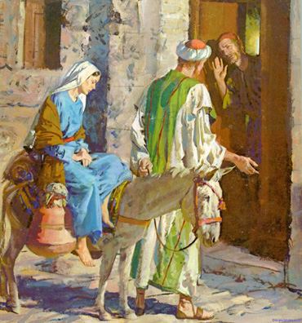
San José es el padre adoptivo de Jesús. Recuérdense que el Padre de verdad de Jesús es Dios mismo: Dios Padre. Por eso Jesús es el Hijo de Dios.
Pero Dios escogió a un hombre muy santo –a San José- para que fuera el papá del Niño Jesús en la tierra.
22. ¿Cómo fue el Nacimiento de Jesús?
Cuando llegó el momento de que Jesús naciera, José y María tuvieron que viajar a Belén, para un Censo, pues tenía que censarse cada familia en el sitio donde había nacido el papá. Y José era de Belén.
Como había mucha gente viajando por el Censo, José y María no consiguieron sitio donde hospedarse.
El único sitio que consiguieron fue una cueva en las afueras de Belén que servía para resguardar a los animales.
Por eso es que Jesús nace en una cueva en Belén y en esa cueva habían un burro y un buey.
23. ¿Quiénes fueron los que primeros visitaron al Niño Jesús en la Cueva de Belén?

Los Pastores.
24. Y ¿cómo supieron los Pastores que había nacido el Salvador del Mundo y que estaba en la Cueva de Belén?
Dios envió a un Ángel -posiblemente era el mismo Ángel Gabriel- a los campos en las afueras a Belén, donde estaban unos pastores cuidando sus rebaños de ovejas.
¡Imagínense cómo fue eso! ¡Qué tremenda sorpresa para esos Pastores!
En esos campos, el Cielo de la noche se llenó de la luz de Dios que el Ángel reflejaba. La luz de Dios rodeaba a los pastores y a las ovejitas y a los pastos, al campo entero.
Ellos, por supuesto, estaban sorprendidos y medio asustados. Por eso el Ángel también les dice que no se preocupen:
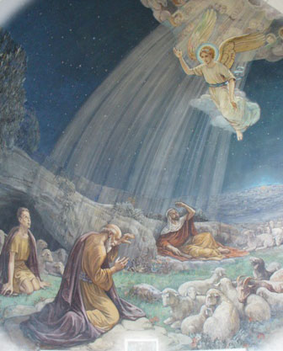
No teman, porque les traigo una gran noticia, que será una alegría para todo el mundo. Porque hoy en Belén les ha nacido un Salvador.
Les voy a dar una señal: van a encontrar a un bebé envuelto en pañales y acostado en un pesebre.
Imagínense ustedes que, de repente, se aparecieron miles y miles de Ángeles, que cantaba juntos con una melodía bellísima estas palabras: Gloria a Dios en el Cielo y en la tierra paz a los hombres.
25. ¿Qué hicieron los Pastores? ¿Qué hubieran hecho ustedes?
En cuanto los Ángeles dejaron de cantar y desaparecieron, los Pastores se fueron corriendo hacia Belén a buscar a ese Niño.
Ellos dijeron: ¡Vámonos a Belén a ver esto que Dios nos ha dado a conocer! Y, por supuesto, consiguieron al Niño Jesús con San José y la Virgen.
El Niño Jesús estaba envuelto en los pañales que la Virgen le había hilado. Y estaba acostado sobre un pesebre.
¿Ustedes saben lo que es un pesebre? Es una especie de cesta alta donde se le pone el pasto que van a comer los animales. Esa fue la cunita del Niño Jesús y su colchón era de paja.
Al ver al Niño Jesús en el pesebre y envuelto en pañales, se dieron cuenta de que ese bebé era el Salvador del Mundo, que ellos y toda la gente estaba esperando desde el tiempo de Adán y Eva (!!!)
Por eso se arrodillaron y lo adoraron, porque sabían que Ése Niño era el Salvador del Mundo.
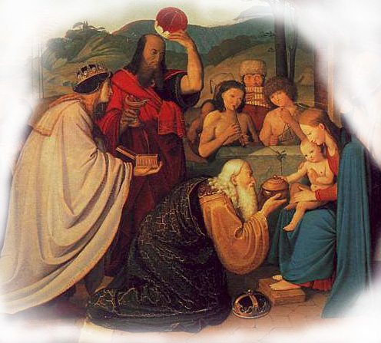
26. ¿Qué otras visitantes tuvo el Niño Jesús?

Los Reyes Magos.
27. ¿Quiénes eran los Reyes Magos?
Eran unos reyes que venían de muy lejos. Ellos eran astrónomos, pues estudiaban las estrellas.
También habían estudiado los escritos de los Profetas y sabían que un gran Rey estaba por nacer.
Cuando ellos vieron una estrella especial aparecer en los cielos, Dios les hizo saber que esa estrella los iba a guiar hacia este Rey.
Así llegaron a Belén.
28. ¿Qué hicieron los Reyes Magos al encontrar a Niño Jesús?
Ellos supieron que ese bebé era el Rey que ellos esperaban. Enseguida se postraron ante Él para adorarlo.
Le llevaron al Niño Jesús, regalos muy valiosos: oro, incienso y mirra.
29. ¿Qué regalos le vas a llevar tú al Niño Jesús? Piensa en silencio qué regalo espiritual le vas a dar al Niño Jesús.
¿Obedecer? ¿Estudiar? ¿Decir la verdad? ¿Oraciones? ¿Pequeñas penitencias o sacrificios, como no comer un dulce? ¿Ser pacífico y no pelear? ¿Ayudar a otro?

ORACION de Amor a Dios:

Gracias, Jesús, porque siendo Dios,
quisiste hacerte Hombre para salvarnos.

Gracias porque eres el Salvador del mundo,
y porque nos has abierto las puertas del Cielo.

Santísima Virgen María,
gracias porque dijiste que SÍ
cuando el Ángel te anunció que ibas a ser la Madre de Dios.

Enséñanos a ser obedientes como tú,
a decir que sí a Dios en todo. Amén

AVE MARIA

www.buenanueva.net

